TRABALHO DA DISCIPLINA – ENGENHARIA DE SOFTWARE II
Valor: 3,0 pontos

Aluno(a): Raissa Azevedo
Curso: Sistemas de Informação
Disciplina: Engenharia de Software II

Instruções para Realização da Atividade
- Todos os campos acima deverão ser devidamente preenchidos;
- Utilize deste formulário para a realização do Trabalho da Disciplina, a partir da segunda página.
- A atividade pode ser realizada em dupla. Caso identificado cópia de colegas, o trabalho de ambos sofrerá decréscimo de nota;
- Utilizando este formulário, realize sua atividade, salve em seu computador, renomeie e envie em forma de anexo no formato PDF.
- Formatação exigida para esta atividade: documento Word, Fonte Arial ou Times New Roman tamanho 12; para título tamanho 14 e negrito; para subtítulos, tamanho 12 e negrito; Espaçamento entre linhas 1,5, texto justificado;
- Ao utilizar quaisquer materiais de pesquisa referencie conforme as normas da ABNT;
- Procure argumentar de forma clara e objetiva, de acordo com o conteúdo da disciplina.

Análise de qualidade de software
Estudo de caso no software"Livraria Virtual"

INTRODUÇÃO

A "Livraria Virtual" é um software criado para permitir os usuários comprar livros online, realizar buscas, gerenciar suas contas, receber notificações de compras e atualizações de entrega, e permitir que administradores gerenciem o estoque e integrem sistemas de análise de dados e marketing.

MÉTODO SCRUM

O SCRUM é um framework ágil que se baseia em equipes autogerenciáveis e interativas para a entrega incremental de software. A estrutura do SCRUM consiste em:
- Papéis: Product Owner, Scrum Master e Development Team.
- Artefatos: Product Backlog, Sprint Backlog e Incremento.
- Eventos: Sprint Planning, Daily Scrum, Sprint Review, Sprint Retrospective e a Sprint em si.
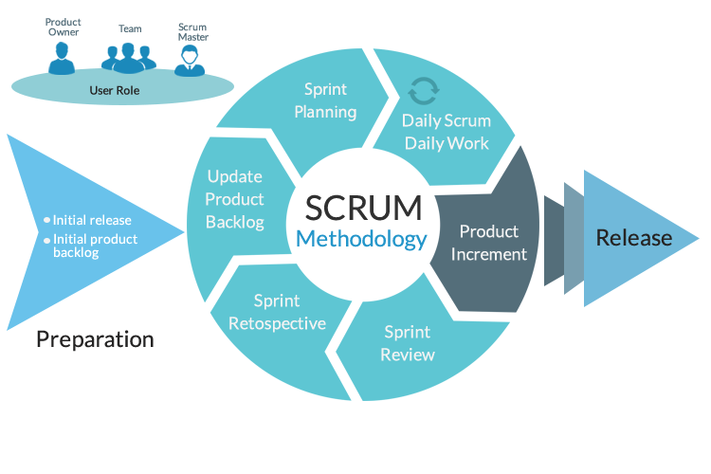
LIVRARIA VIRTUAL

A qualidade do software é crucial para garantir uma experiência satisfatória para os usuários e administradores.

PAPÉIS E RESPONSABILIDADES:
- Product Owner (PO): Responsável por definir e priorizar os requisitos no Product Backlog, garantindo que a equipe trabalhe nos itens que agregam mais valor ao negócio.
- Scrum Master (SM): Facilita o processo SCRUM, removendo impedimentos e garantindo que a equipe siga as práticas e valores do SCRUM.
- Development Team (DT): Equipe multifuncional responsável por desenvolver o software.

PLANEJAMENTO E EXECUÇÃO DO SCRUM NO PROJETO “LIVRARIA VIRTUAL”

INICIO DO PROJETO:
- Levantamento de Requisitos: O PO coleta e prioriza os requisitos funcionais e não funcionais do sistema. Alguns exemplos incluem busca de livros, detalhes do livro, carrinho de compras, sistema de pagamento, notificações e gerenciamento de estoque.
- Criação do Product Backlog: O PO cria um Product Backlog detalhado com todas as funcionalidades desejadas para a Livraria Virtual, priorizando conforme o valor de negócio e a necessidade dos usuários.

SPRINTS:
O projeto é dividido em várias Sprints, que são ciclos de desenvolvimento iterativos, normalmente com duração de 2 a 4 semanas.
- Sprint Planning: No início de cada Sprint, o PO, SM e DT se reúnem para planejar a Sprint. O DT seleciona itens do Product Backlog que serão desenvolvidos durante a Sprint e define o Sprint Backlog.
- Daily Scrum: Reuniões diárias de 15 minutos onde o DT discute o progresso, planos para o dia e obstáculos encontrados. Isso ajuda a manter a transparência e a comunicação eficiente.
- Sprint Review: No final de cada Sprint, o DT apresenta o incremento do software ao PO e stakeholders para receber feedback. Esse feedback é fundamental para ajustar o Product Backlog.
- Sprint Retrospective: Após a Sprint Review, o DT reflete sobre o processo e identifica melhorias para a próxima Sprint.

CONTROLE DE QUALIDADE:
- Testes Automatizados: Implementação de testes automatizados para garantir a funcionalidade e a não regressão do software. Isso inclui testes unitários, de integração e end-to-end.
- Integração Contínua: Utilização de ferramentas de CI/CD (Continuous Integration/Continuous Deployment) para integrar e testar o código continuamente.
- Code Reviews: Revisões de código realizadas pelo DT para garantir a qualidade e consistência do código.
- Monitoramento e Feedback: Implementação de sistemas de monitoramento para rastrear a performance e o uso do software, e coleta de feedback dos usuários para melhorias contínuas.

LANÇAMENTOS E MANUTENÇÃO:
- Incremento de Software: Cada incremento é uma versão funcional do software que pode ser lançada. O objetivo é entregar valor continuamente aos usuários.
- Manutenção e Suporte: Após o lançamento, o DT continua a monitorar e corrigir bugs, bem como a adicionar novas funcionalidades conforme necessário.

INTEGRAÇÃO COM SISTEMAS DE ANÁLISE E MARKETING:
A integração com sistemas de análise e marketing é uma funcionalidade chave para a Livraria Virtual. Durante as Sprints, as seguintes atividades são realizadas:
- Desenvolvimento de APIs: Criação de APIs para integração com ferramentas de análise de dados e marketing.
- Configuração de Ferramentas: Configuração de ferramentas de análise como Google Analytics para monitorar o desempenho da loja.
- Campanhas de Marketing: Implementação de funcionalidades para campanhas de marketing direcionadas, utilizando dados de comportamento dos usuários.

